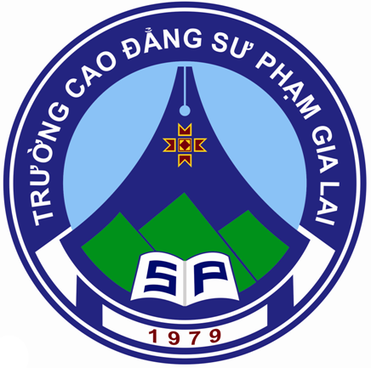
TRƯỜNG CAO ĐẲNG SƯ PHẠM GIA LAI

LỊCH CÔNG TÁC
Tuần 49(từ 15/7/2019 đến 19/7/2019)
THỨ,  NGÀY | SÁNG | CHIỀU
THỨ HAI  15/7 | Các đơn vị phòng, ban, cơ sở PVĐT họp giao ban (tiết 1).
THỨ BA
16/7
THỨ TƯ
17/7
THỨ NĂM
18/7
THỨ SÁU
19/7
* Ghi chú:

HIỆU TRƯỞNG

